муниципальное казенное дошкольное образовательное учреждение – детский сад№ 6 г. Татарска

***Годовой отчет по музыкальному воспитанию***

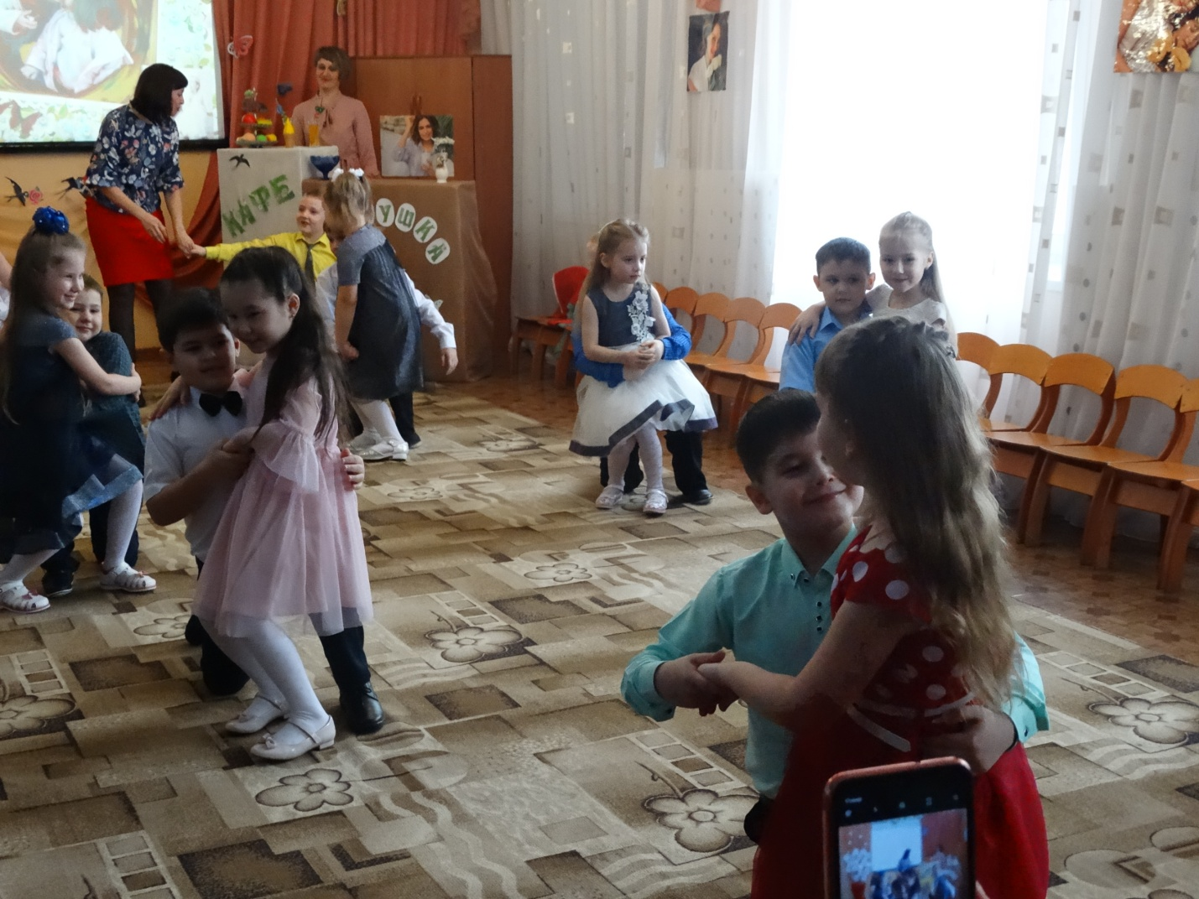

***2019-2020 учебный год***

***Муз.рук. высшей***

***квалификационной категории:***

***Гоцелюк И.П.***

В 2019-2020 году работала по комплексной программе воспитания и обучения в детском саду « От рождения до школы» под редакцией М.А. Васильевой, В.В.Гербовой, Т.С. Комаровой .

А так же использовала парциональные программы и технологии, программу О.П. Радыновой – «Музыкальные шедевры», Осуществляла взаимосвязь познавательной, ценностно-ориентационной и творческой деятельности детей в процессе формирования у них основ музыкальной культуры.

Применялись эти программы на занятиях в различных видах деятельности-слушании музыки, в музыкально-ритмических упражнениях, танцах. Вне занятий: на утренней гинастике, в режимных моментах, в игровой деятельности, в совместной деятельности. «Ритмическая мозаика» А.И.Бурениной и « Танцевальная ритмика» Суворовой реализовались через совместную деятельность, в музыкально-ритмических упр-ях, танцах, музыкальных компазициях.

В своей работе я ставила перед собой следующие задачи:

* Воспитывать любовь и интерес к музыке
* Обогащать музыкальные впечатления детей
* Знакомить с простейшими музыкальными понятиями
* Развивать сенсорные способности, чувства ритма
* Обучать элементарным певческим и двигательным навыкам
* Применять здоровьесберегающие технологии

Поставленные годовые задачи решались во всех формах с детьми: на муз. занятиях, праздниках, развлечениях, в постановках музыкальных сказок, в повседневной жизни совместно с воспитателями и родителями.

На занятиях осуществлялось систематическое и планомерное развитие каждого ребенка, формировалось и развивалось эстетическое отношение к окружающему миру, искусству посредством применения и чередования пения, ритмики, восприятие музыки, игры на традиционных и не традиционных музыкальных инструментах, творческих способностей детей.

Итоги диагностического обследования детей показали, что дети справились с программным материалом.

Из 118 человек

Начало года: Конец года:

Высокий - 25% (30 чел.) 40% - (47 чел.)

Средний - 56% (66 чел.) 57% - (67 чел.)

Низкий - 19% (22чел.) 3% - (4чел.)

Сравнительный анализ диагностического обследования детей по музыкальному воспитанию.

***Основной сад***

*Средняя группа восп.: Метель О.А., Печёнкина О.Н.*

*20 детей*

*Начало года Конец года*

В-15% (2чел.) В – 30% (6чел.)

Ср. -45% (12чел.) Ср. – 60% (12чел.)

Н - 40% (5чел.) Н -10% (2чел.)

В группе 2 ребенка слабослышащих, статус

***Старшая группа восп.: Мартынова Е.А., Люсова Д.Г.***

***21 ребенок***

В - 20% (4чел.) В – 38% (8 чел.)

Ср.- 57% (11чел.) Ср.-53% (11чел.)

Н -23%( 5 чел.) Н -9% (2чел.)

В группе 1 ребенок с ОВЗ

***Подготовительная группа восп.: Санькова Г.А., Жилина Н.А.***

***19 детей***

В -31% (6 чел.) В - 45% (9чел.)

Ср.- 59% (11чел.) Ср – 58% (10чел.)

Н - 10%(2чел.)

***Филиал***

***Старшая группа восп.: Панаско Н.В., Павлюкс О.А.***

***20 детей***

В - 31%(6 чел.) В - 45% (9чел.)

Ср. – 60% (12чел.) Ср.- 55% (11чел.)

Н – 10% (2чел.)

***Подготовительная группа восп.: Белякова Ю.А., Семёнова О.И.***

***19 детей***

В – 31% (6 чел.) В- 42% (8 чел.)

Ср. – 59% (11 чел.) Ср. – 58% (11 чел.)

Н.- 10% (2 чел.)

***Подготовительная группа восп.: Аксинина Е.А., Солопова К.А.***

***19 детей***

В - 21% (4 чел.) В - 37% (7чел.)

СР. – 54% (10чел.) Ср. – 63% (12чел.)

Н- 26% (5 чел.)

В течении года разработано и поведено ряд мероприятий:

ОСЕННИЕ ПРАЗДНИКИ

«Старичок Лесовичок и Осень» средняя группа с презентацией.

« Краски Осени» старшая группа с презентацией

«Осеннее кафе у Слякоти Холодрыгишны» подг. группы

Все праздники прошли весело и интересно, в подг. гр. на высшем уровне.

Так же в осенних праздниках в 2 подг гр. была муз сказка «Репка» в дальнейшем использовалась на агитбригаде.

Были проведены Новогодние праздники, « Новоселье Снеговика» средняя группа,

«Новогоднее шоу Деда Мороза» в старших и подготовительных группах.

Праздники к 8 марта:

« Как мы в садике живем» ср.гр., «Веснушковое ассорти» ст.гр.

«Весеннее кафе для мамочки моей» в под.группах , праздник в 2 гр. прошел на высшем уровне.

К 23 февраля проводились праздники совместно с инструктором по физо.

Готовили с детьми старшей и подг.гр. « Праздник птиц» К 1 апреля, но из за короновируса не провели.

Приготовили совместно с родителями , воспитателями и ст.воспитателем для детей выпускной.

Проводилась работа с детьми и принимала участие в проектах воспитателей.

Дети принимали активное участие в выступлениях на районных уровнях. Ко дню дошкольного работника - стихи и танец, на день Матери—стихи и танец – работа с социумом.

Принимали участие в конкурсе агитбригад, и заняли 1 место

Так же дети, родители и воспитатели принимали активное участие в мероприятии посвященному 50 летию нашего детского сада.

В течении года пополнилась материальная база к МДИ , изготовлены раздаточные материалы к играм, атрибуты.

Педагогический персонал так де принимал участие в реализации годовых задач:

* На муз. занятиях воспитатели активно участвовали во всех видах муз. деятельности: песня, танец, ритмические упражнения, игры и др.
* Принимали участие в праздниках и развлечениях в качестве ведущих и персонажей
* Помогали в изготовлении атрибутов и реквизита к праздникам, украшении музыкального зала.
* Проводили работу в группа по изучению песен, стиховЮ элементов праздников

Хочется выразить благодарность воспитателям всех групп, с которыми я работаю, за сотрудничество и взаимопонимание.

В течении года проводилась систематическая и целенаправленная работа с родителями по пропаганде и привлечению к участию в праздниках, выступлениях на утренниках , музыкальной жизни сада. Постоянно во всех группах действовал музыкальный уголок для родителей, где была предоставлена информация к праздникам, песни для разучивания , консультации на различные темы.

В течении года пополнена развивающая среда в группах, Был проведен мастер –класс по предметно развивающей среде в группах, пополнила прс МДИ в группах.

Изготовлены новые МДИ и пособия, пошиты костюмы по мере необходимости, пополнена фонотека.

8 марта и 23 февраля – это те праздники, которые украшены сюрпризами, а так же музыкальными выступлениями детей, они стали традиционными в нашем дошкольном учреждении. Родители активно участвуют в играх, танцах. Такие праздники сплачивают родителей с детьми, родителей с педагогами, родителей с родителями. Ведь дети любят праздники, а когда рядом папа или мама – это праздник вдвойне.

При осуществлении воспитательно-образовательного процесса выявилась положительная динамика развития у детей музыкальных способностей, умений и навыков.

В будущем году необходимо продолжить планомерную работу в данном направлении и уделить особое внимание следующим направлениям:

1. Продолжить изучать уровень музыкального развития детей на протяжении года.
2. Усовершенствовать предметно развивающую музыкальную среду дошкольников
3. Продолжать поддерживать взаимоотношения с родителями и вовлекать их процесс образовательной работы по муз воспитанию
4. Развивать музыкальные и творческие способности детей.
5. Работать индивидуально с детьми, теперь уже старшей группы со слабослышащями.

Результаты работы :

* Развиваются психические процессы: внимание, память, восприятие, воображение
* Происходит развитие различных видов восприятия: зрительного, слухового
* Речь становится более выразительной
* Дети учатся вести себя непринужденно на праздниках и развлечениях, показывают свои знания , умения в танцах, играх, конкурсах, викторинах.т.е. развивается эмоционально волевая сфера
* Развивается чувство коллективизма, ответственности друг за друга формируется опыт нравственного поведения
* Стимулируется развитие творческой, поисковой активности, самостоятельности
* Заинтересованность в положительном результате, объединяет всех членов педагогического коллектива и родителей

